|  |  |
| --- | --- |
|  | **Министерство науки и высшего образования Российской Федерации**  **Федеральное государственное бюджетное образовательное учреждение**  **высшего образования**  **«Московский государственный технический университет**  **имени Н.Э. Баумана**  **(национальный исследовательский университет)»**  **(МГТУ им. Н.Э. Баумана)** |

ФАКУЛЬТЕТ Информатики и систем управления

КАФЕДРА Теоретической информатики и компьютерных технологий

**Лабораторная работа №5**

**“Градиентный спуск”**

**ПО КУРСУ:**

***«Методы оптимизация»***

Студент ИУ9-82Б Потребина В. В.

Преподаватель Посевин Д. П.

*Москва, 2024 г.*

**ОГЛАВЛЕНИЕ**

1. Цели 3

2. Практическая реализация 3

3. Результаты 5

4. Выводы 6

# 1. Цели

Цель данной лабораторной работы — изучение и реализация метода градиентного спуска, предназначенного для поиска минимума многомерных функций. В ходе эксперимента проверяется эффективность метода на различных тестовых функциях, а также анализируется сходимость алгоритма.

# 2. Практическая реализация

function norm(p)

    return sqrt(sum(p .* p))

end

function numerical_gradient(f, x, h=1e-5)

    grad = zeros(length(x))  # Создаём вектор градиента

    for i in eachindex(x)

        x_step = copy(x)  # Делаем копию точки

        x_step[i] += h     # Смещаем только i-ю координату

        grad[i] = (f(x_step) - f(x)) / h  # Производная по i-му направлению

    end

    return grad

end

function gradient_descent(f, x0; α=0.1, tol_x=1e-5, tol_f=1e-5, maxiter=1000)

    x = x0  # Текущая точка

    history = [x]  # История точек

    α_init = α  # Сохраняем начальный шаг

    for k in 1:maxiter

        g = numerical_gradient(f, x)  # Вычисляем градиент вручную

        if norm(g) < tol_f  # Проверка ||∇f(x)|| ≤ ε3

            println("Метод сошелся по норме градиента на $k итерации")

            break

        end

        x_new = x - α * g  # Градиентный шаг

        # Откат шага, если f(x_new) >= f(x)

        while f(x_new) >= f(x)

            α /= 2  # Уменьшаем шаг

            x_new = x - α * g

        end

        # Условие остановки по изменениям

        if norm(x_new - x) < tol_x || abs(f(x_new) - f(x)) < tol_f

            println("Метод сошелся по критериям остановки на $k итерации")

            break

        end

        x = x_new

        α = α_init  # Сбрасываем α к начальному значению

        push!(history, x)

    end

    return x, history

end

function target_ravine(p::Vector{Float64})

    return sum(p .* p)

end

function target_rastrygin(p)

    A = 10

    result = A*length(p)

    for idx in 1:length(p)

        result += p[idx]^2 - A*cos(2*pi*p[idx])

    end

    return result

end

function target_schefill(p)

    A = 418.9829

    result = A*length(p)

    for idx in 1:length(p)

        result -= p[idx]*sin(sqrt(abs(p[idx])))

    end

    return result

end

x0 = [4.0, 4.0]  # Начальная точка

x_min, history = gradient_descent(target_ravine, x0)

println("Найденный минимум:", x_min)

using Plots

function plot_descent(f, history; xmin=-5, xmax=5, ymin=-5, ymax=5)

    x = range(xmin, xmax, length=100)

    y = range(ymin, ymax, length=100)

    Z = [f([xi, yi]) for xi in x, yi in y]

    plt = contour(x, y, Z, levels=30, title="Траектория градиентного спуска")

    traj_x = [p[1] for p in history]

    traj_y = [p[2] for p in history]

    plot!(plt, traj_x, traj_y, marker=:circle, color=:red, linewidth=2, label="Траектория")

    display(plt)

end

plot_descent(target_ravine, history)  # Для первой функции

readline()

# 3. Результаты

Метод сошелся по критериям остановки на 33 итерации

Найденный минимум:[0.0031641304619759642, 0.0031641304619759642]

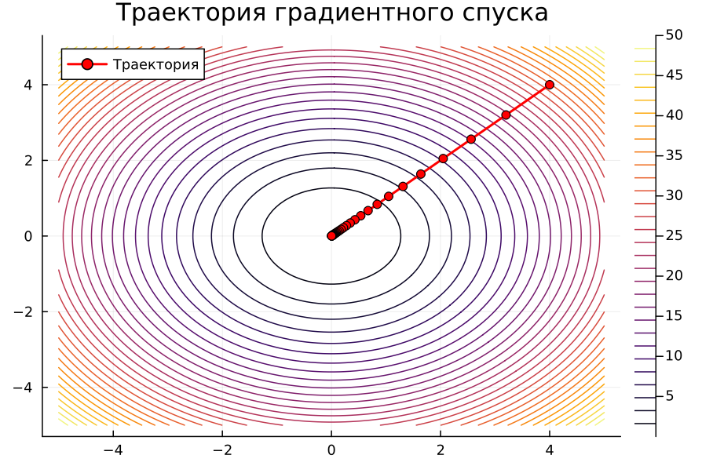

# 4. Выводы

Реализованный метод градиентного спуска успешно находит минимум различных функций. Численный расчёт градиента позволяет применять метод к любой функции, даже если её производные неизвестны.